**Отчет по акции «Мы + малыши»**

**от Тургеневской средней школы**

**За 2018 учебный год**

**С 10 по 22 марта** в Тургеневской средней школе была организована и проведена акция **«Мы +малыши»**

Цели и задачи :

* активизация работы школьных детских объединений по проекту проекту «Цветик семицветик»
* выявление способных, талантливых ребят для работы в пришкольных лагерях и на площадках
* оказание внимания и заботы детям, не посещающим детские сады, мини центры, младшим школьникам

Акции началась с организации концерта, который проходил в актовом зале школы. На данном мероприятии ученики среднего и старшего звена подготовили для младших школьников интересные музыкальные номера, шуточные сценки, стихотворения, а также ученики начальных классов выступили со своими номерами на тематику «МЫ + малыши».

А также , в ходе проведения акции, была проделана следующая работа с детьми:

* мероприятия с начальными классами: подвижные и интеллектуальные игры, загадки , викторины , просмотр познавательных видеоматериалов, мультфильмов, конкурсы.
* подвижные игры для учеников начальных классов
* мероприятия с детьми дошкольного образования

1. **Мероприятия с детьми начальных классов**

Дата проведения: 17.03 в 11:00

На данное мероприятие были приглашены дети с начальных классов. Ответственные лица, проводящие мероприятия - Вожатые: Семенков В.В, Федоренко Людмила, Молодых Наталья, Денисенко Екатерина. В ходе мероприятия вожатые провели познавательную лекцию и просмотр видеоматериалов. Наших маленьких Жас Ұлановцев – учеников начальной школы», вожатые очень заинтересовали интересным рассказом на тему: «Колыбельная мира», «земля-, мой дом родной» просмотром познавательного мультфильма по окончанию которого в обсуждении просмотренного и услышанного материала принял участие каждый ребёнок. Так же провели увлекательные викторины, загадки, подвижные и интеллектуальные игры

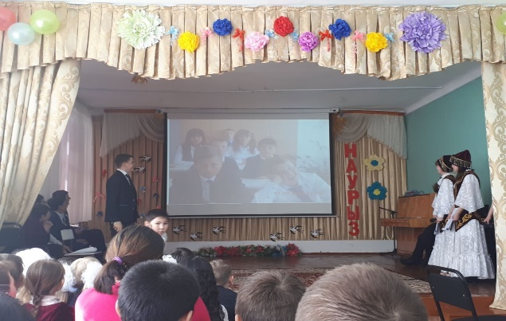

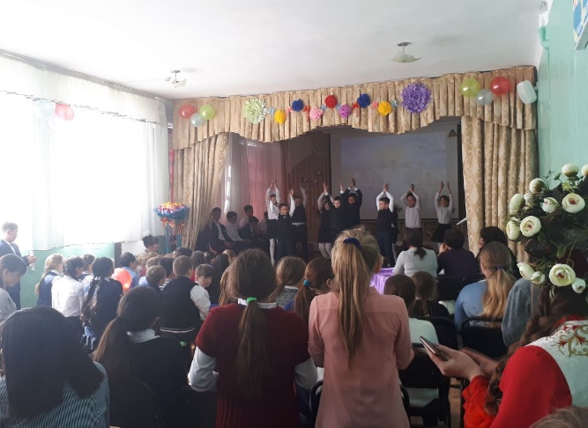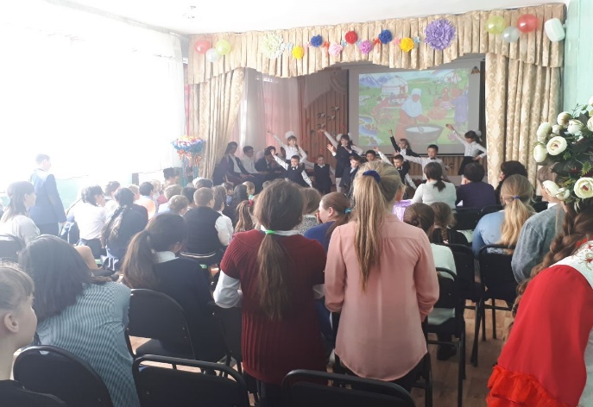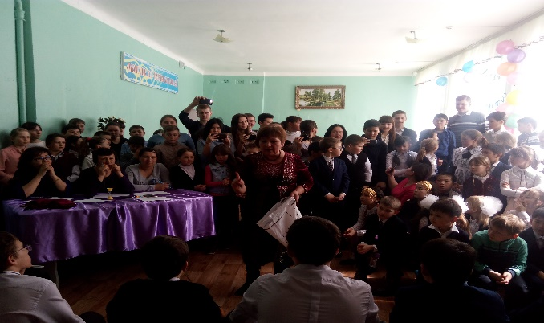

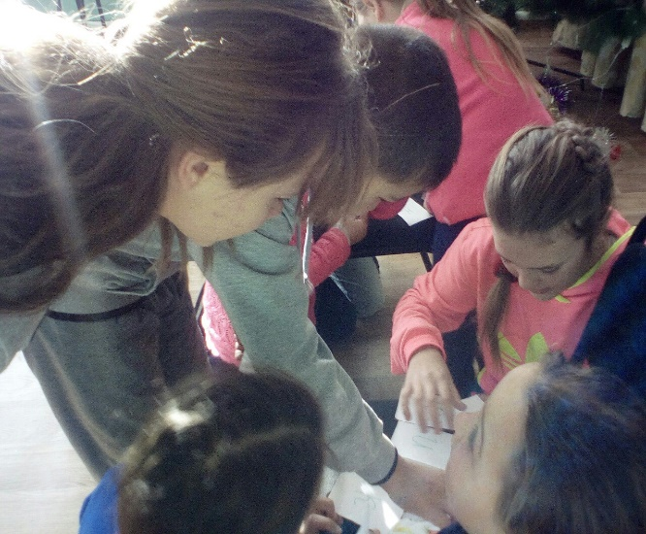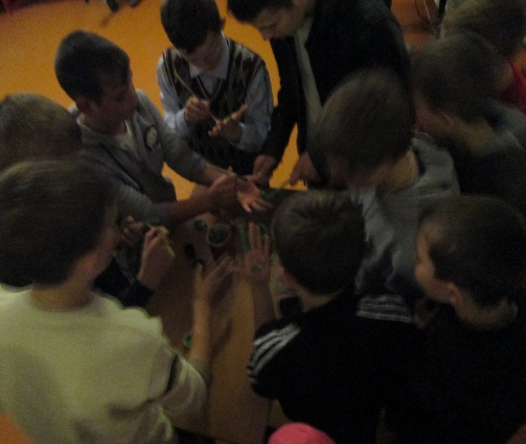

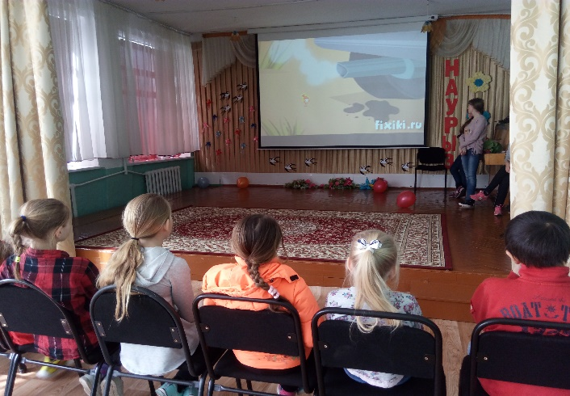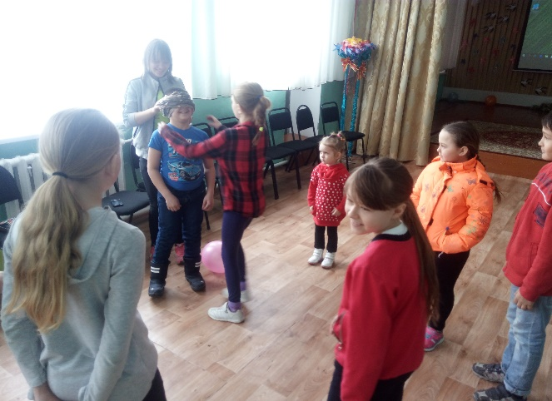

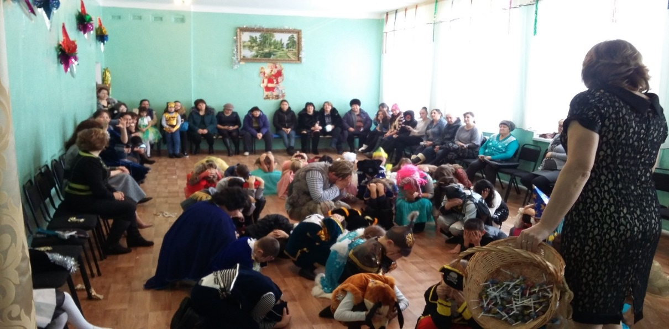

**2. подвижные игры**

Дата проведения: 30. 03.18

В ходе мероприятия были проведены подвижные, которые предусматривали дружеский, соревновательный характер, в котором приняли участие ученики 3-4 классов и их родители, в соревновательный план были включены веселые эстафеты -7 увлекательных станций и подвижная игра «змейка» -победителям спортивной встречи вручались сладкие призы.

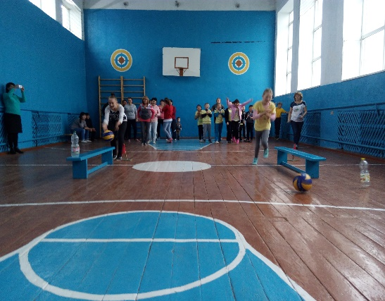 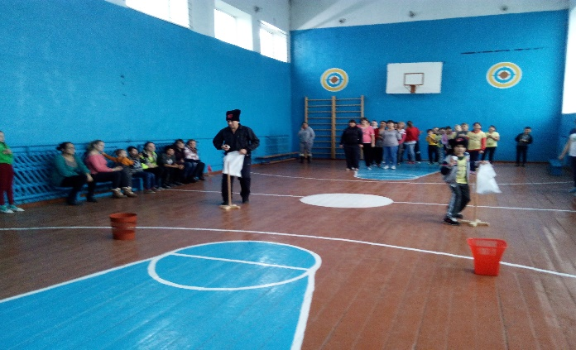 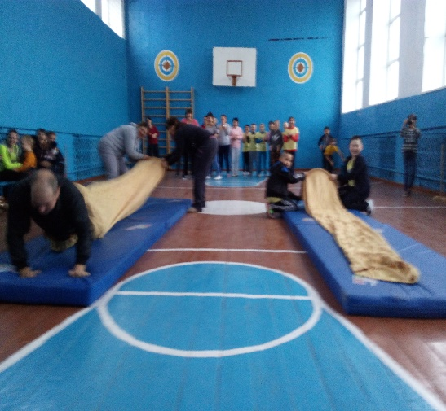 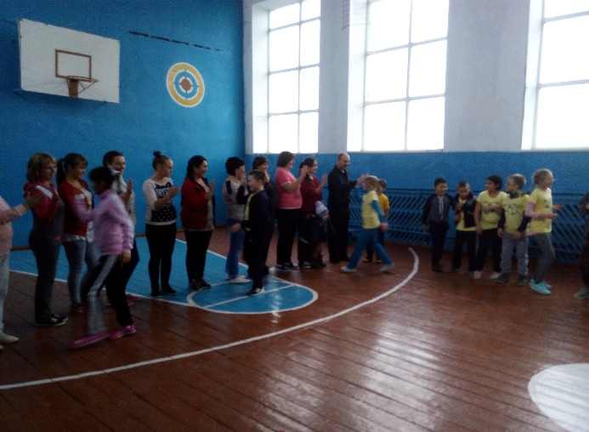

**3. Мероприятия с детьми дошкольного образования.**

Мероприятие с детьми дошкольного образования прошло 24.03. 2018 года в 15:00 часов . Мероприятие проходило очень весело и задорно. Вожатые провели интересные игры с детьми , дети проявляли взаимный интерес к играм.

